Nominiranci za Desetnico 2015:
Mate Dolenc: Mali princ z otoka
Nataša Konc Lorenzutti: Enajstnik
Andrej Predin: Mica pri babici: Čarobni cilinder
Slavko Pregl: O zmaju, ki je želel biti kralj
Andrej Rozman: Bober Bor
Barbara Simoniti: Močvirniki
Lucija Stepančič : Anton!
Bina Štampe Žmavc: Barka zvezd
Vladimir P. Štefanec: Sem punk čarovnica, Debela lezbijka in ne maram vampov
Dim Zupan: Tinček in tri zlate ribice.

14. maja je Društvo slovenskih pisateljev v Ljubljani podelilo letošnjo Desetnico za najboljše otroško ali mladinsko delo. Nagrado je prejel Mate Dolenc za knjigo Mali princ z otoka.
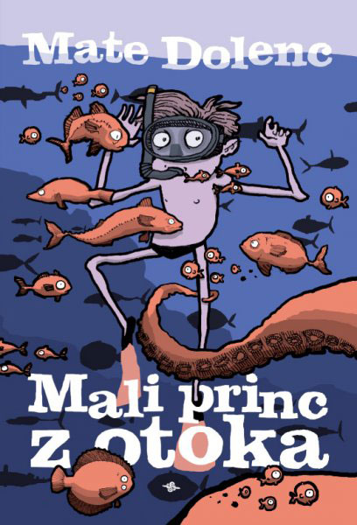
Dostopno na spletni strani: http://www.emka.si/mali-princ-z-otoka/PR/1427287
[15.5.2015;8.29]

